2017年度星加科研グループ報告（2018/3/11）
「どこから見ても大丈夫なイメージハンプ」
北岡明佳（立命館大学総合心理学部）

イメージハンプの多くは、アナモルフォーシス（歪み絵）であるため、視点依存性がある。すなわち、特定の狭い範囲の地点あるいは特定の一点から見た時に有効である。本報告は、イメージハンプとしては初めての視点フリーのデザインを報告する。図1に例を示した通りで、どの方向から見ても、特定の領域（このデザインでは幅の狭い領域3本）が凸に見える。クレーター錯視の一種であるとも言えるが、クレーター錯視とは異なり、さかさまにして見ても知覚的凹凸は変化しない。このデザインのつくりは、図2の通りである。

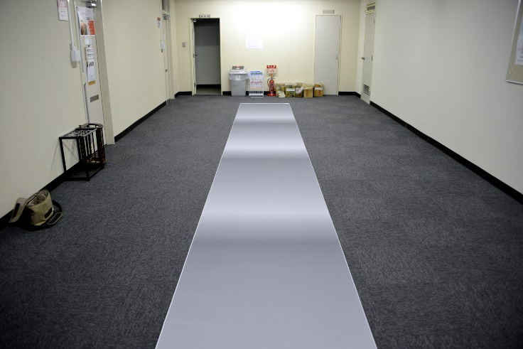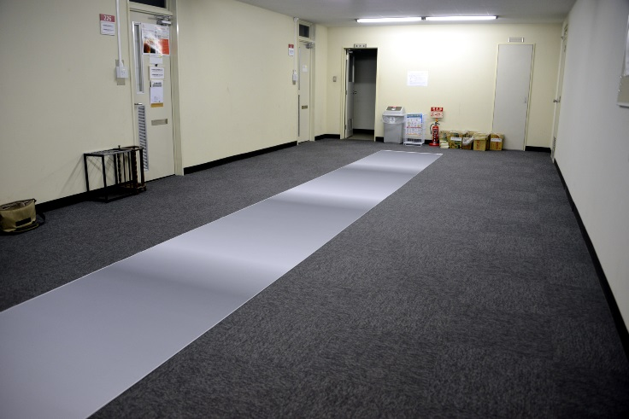

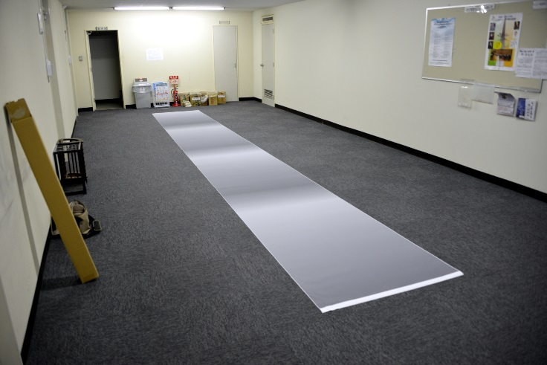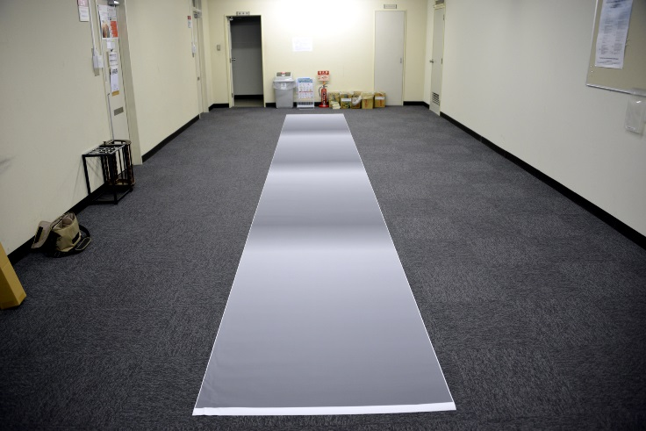
図1 どこから見ても大丈夫なイメージハンプの模型（約1メートル幅 × 約8メートル長）。

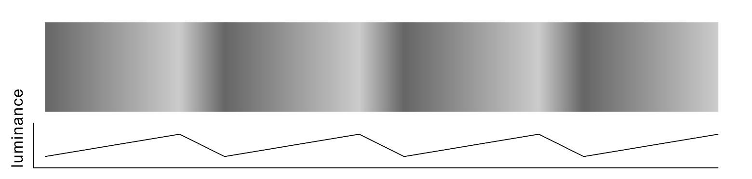
図2 どこから見ても大丈夫なイメージハンプのデザインの設計図。単なる勾配の異なる輝度グラデーションの組み合わせである。相対的に輝度勾配の急な領域が凸に見える現象である。

